**令和６年度かみのかわORIGAMIフェスティバル**

**おりがみ作品展の作品募集**

*あなたの折り紙作品を展示してみませんか？*

(ささやかな賞を用意しています。どなたでもお気軽にお申し込みください。)

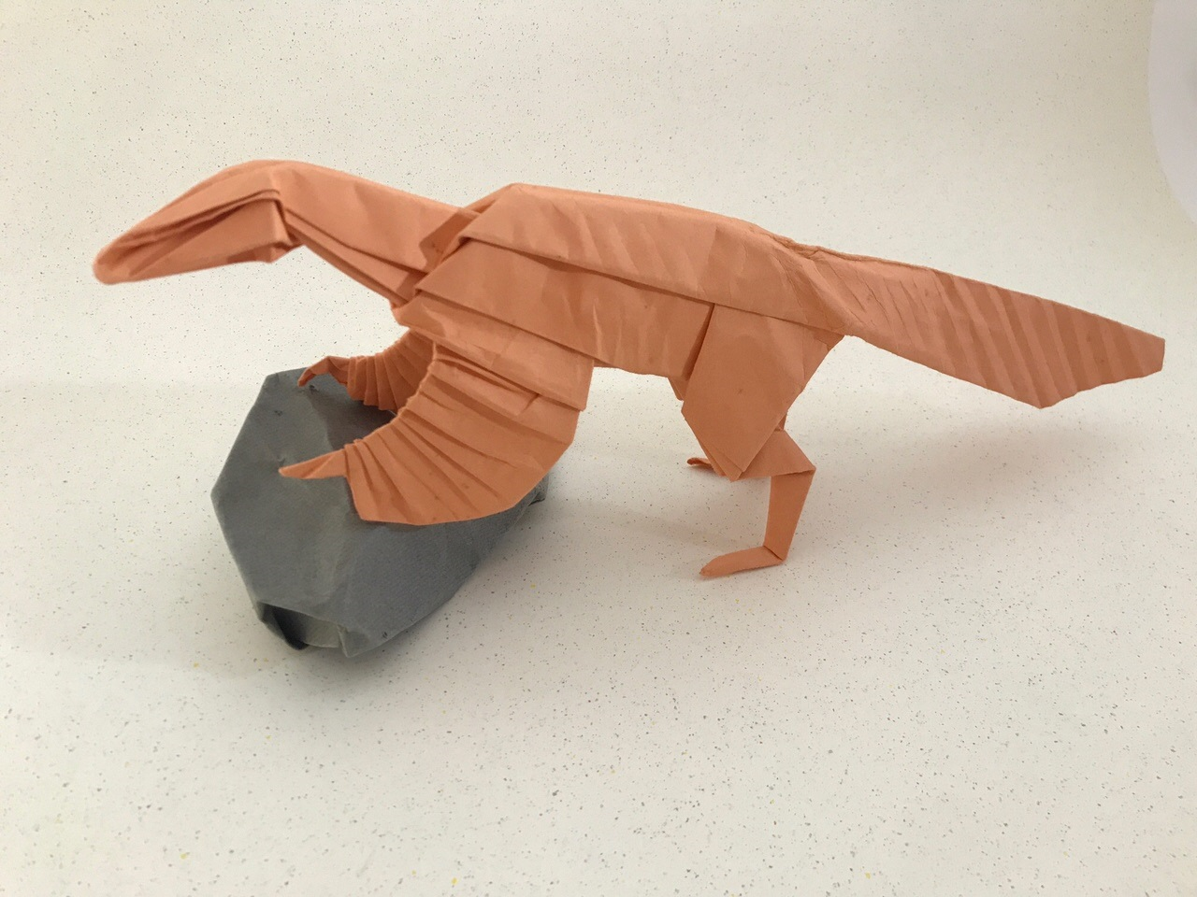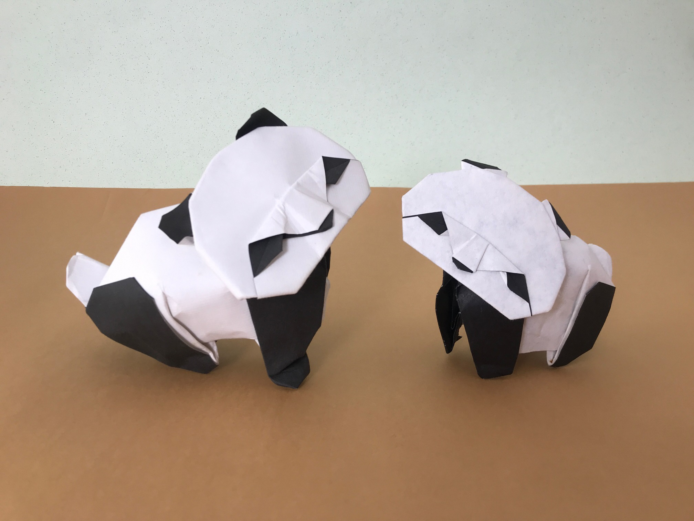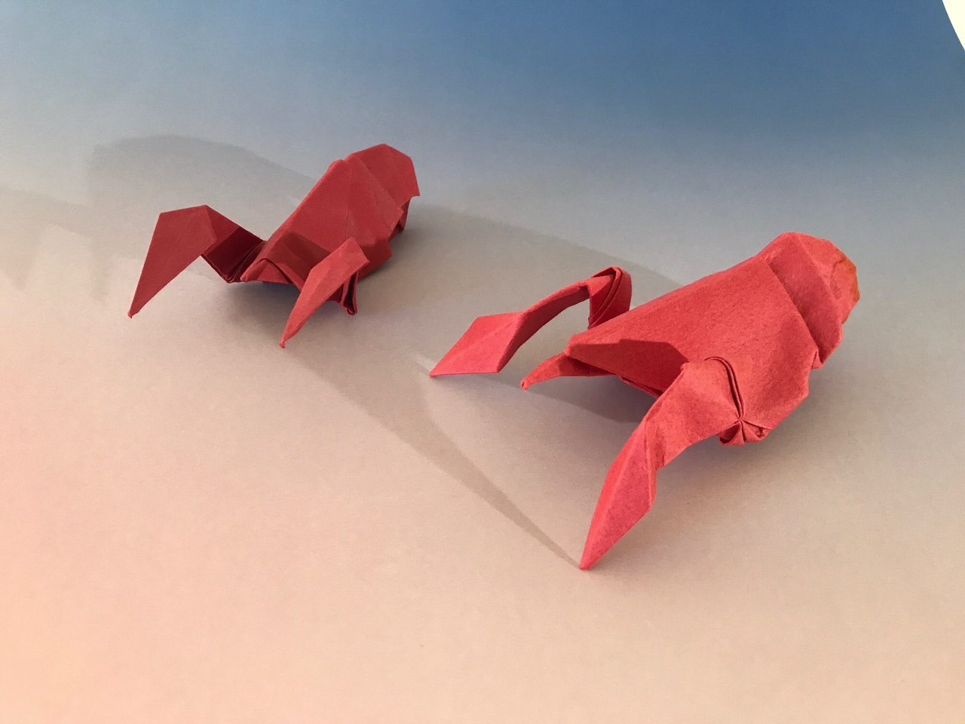

©Akira Yoshizawa

*応募締切　令和７年２****月７日（金）正午***

募集内容

○対 象 者：どなたでも応募できます。個人・団体どちらでも応募できます。

○応募区分：一般の部と中学生以下の部がございます。

○応募作品：ご自分で作成した折り紙作品であれば内容は問いません。

１点のみの作品、壁掛け作品、ジオラマ作品いずれも展示できます。

１区画につき最大で幅55cm×奥行45cm×高さ100cmです。

○応募費用：無料です。

○応募方法：応募にあたっては、裏面の①～⑩の項目をよくお読みいただき、書面またはWebフォームにて応募ください。

○応 募 先：上三川町教育委員会事務局生涯学習課文化係（裏面参照）

展示期間　令和７年３月１日（土）～７日（金）午前9時から午後４時まで

展示会場　上三川町ORIGAMIプラザ（栃木県河内郡上三川町大字上三川4173番地1）

**「おりがみ作品展」はORIGAMIフェスティバルの１部門として開催します！**

上三川町は創作折り紙作家吉澤章氏の出身地であることから、“ORIGAMIのまち　かみのかわ”としてまちおこしを行っています。今年で４回目を迎えるORIGAMIフェスティバルでは、創作おりがみワークショップなど楽しい催しをたくさん企画しています。期日は３月１日(土)・2日(日)、会場はORIGAMIプラザです。詳細は町広報２月号やHPにて随時情報を発信します。

令和６年度かみのかわORIGAMIフェスティバル

おりがみ作品展参加応募用紙

事務局用受付№

|  |  |  |  |  |
| --- | --- | --- | --- | --- |
|  | 応募区分  ※○を付ける | 一般の部　・　中学生以下の部（幼保・小学　年・中学　年・その他）  ※中学生以下の部は作品制作者が中学生以下のみの場合 | |  |
|  | 応募者  ※○を付ける | 個人　・　団体　（名称：　　　　　　　　　　　　　　　　　　　　） | |  |
|  | 連絡先  ※団体は代表者  ※中学生以下は保護者 | （住所）〒 | |  |
| （氏名）　　　　　　　　　　　　　（電話） | |
| （mail）  ※メールでのご連絡を希望する場合はご記入ください | |
| 申込内容 | 作品種類 | 単体　・　壁掛け　・　ジオラマ |
| 作品名称 |  |
| 作者名称  ※ニックネーム可 |  |
| 作品点数 | （　　　　）点  ※展示する作品の総点数をご記入ください |
| 必要なスペース | （　　　　）区画使用  ※１区画につき幅55cm×奥行45cm×高さ100cm |
| そ の 他 | ※要望等があればご記入ください | |

**【応募にあたっては、以下の項目を必ずお読みください】**

1. 応募は、どなたでもできます。
2. 個人のほか複数人、団体でも応募できます。（例）親子、学校のクラス、クラブ、職場等
3. 団体の場合は代表者、中学生以下の場合は保護者の連絡先を記載して応募してください。
4. 作品展の準備等に関する詳しい内容については、改めて応募者へ通知します。
5. １点のみの作品展示、壁掛けの作品展示、複数作品のジオラマいずれも展示できます。
6. 折り紙であれば内容は問いませんが、著作権等の侵害が生じる作品は展示できません。
7. 展示作品には、「作品名称」と「作者名称（中学生以下の部は学年も）」を表記します。
8. 作品の展示(2/28)から撤収(3/7)まで原則各自で行ってください。
9. 展示期間中の作品の汚損等については責任を負いかねますのでご了承ください。
10. 1日(土)・2日(日)の投票により賞を決めさせていただきます。※発表は3日(月)以降

**期日までにメール・FAX・Webフォーム・持参にて事務局へ応募ください！**

**応募期限：令和７年２月７日(金)正午まで**

**○応募先：上三川町教育委員会事務局 生涯学習課 文化係（ORIGAMIプラザ内）**

**○住　所：〒329-0611　栃木県河内郡上三川町大字上三川4173番地1**

**○T E L：0285(56)3510　○FAX：0285(56)6691**

**○e-mail：gakusyu01@town.kaminokawa.lg.jp**

